Gliwice, 28 marca 2018 r.

SPRAWOZDANIE
Z WYKONANIA PROGRAMU WSPÓŁPRACY
MIASTA GLIWICE Z ORGANIZACJAMI POZARZĄDOWYMI NA ROK 2017

Andrzej Gillner,
pełnomocnik prezydenta miasta
ds. organizacji pozarządowych

Spis treści:
I. Wstęp 3
II. Konsultacje Programu Współpracy Miasta Gliwice z Organizacjami Pozarządowymi na 2017 rok. 3
III. Finansowe formy współpracy. 3
1. Informacje ogólne. 3
2. Środki przyznane w otwartych konkursach ofert. 4
3. Środki przyznane na podstawie art. 19a ustawy o dppiow - „małe granty”. 5
4. Środki przyznane w trybie pozostałych ustaw. 6
5. Wkład własny organizacji 6
6. Środki przyznane organizacjom w roku 2017 na realizację zadań publicznych. 8
IV. Pozafinansowe formy współpracy. 8
1. Informacje ogólne. 8
2. Konsultowanie projektów aktów normatywnych w dziedzinach dotyczących sfery zadań publicznych. 9
3. Funkcjonowanie zespołów o charakterze doradczym i inicjatywnym oraz Miejskiej Rady Działalności Pożytku Publicznego w Gliwicach. 10
4. Wystawianie przez Miasto opinii i udzielanie rekomendacji oraz pomoc w nawiązaniu kontaktów i współpracy z organizacjami z zagranicy. 10
5. Zamieszczanie na stronie internetowej Miasta informacji od organizacji. 11
6. Udział przedstawicieli organizacji w pracach w komisjach konkursowych. 11
7. Inne formy współpracy. 11
V. Działalność jednostki organizacyjnej Miasta – Gliwickiego Centrum Organizacji Pozarządowych. 11
1. Informacje ogólne 11
2. Udzielanie wsparcia merytorycznego i infrastrukturalnego organizacjom zgodnie ze statutem GCOP. 11
3. Koordynowanie prac zespołów o charakterze doradczym i inicjatywnym oraz obsługa Miejskiej Rady Działalności Pożytku Publicznego. 12
4. Organizacja spotkań z organizacjami. 12
5. Wsparcie merytoryczne dla klubów seniora. 13
6. Organizacja we współpracy z Miastem konkursu promującego gliwickie organizacje, społeczników oraz wspierających ich przedsiębiorców. 13
7. Wsparcie merytoryczne dla osób zainteresowanych działalnością w sektorze organizacji pozarządowych, społeczności lokalnych i wolontariuszy. 13
8. Promocja przekazywania przez mieszkańców Gliwic 1% podatku na rzecz organizacji. 14
9. Prowadzenie serwisu internetowego dla organizacji i administrowanie elektroniczną bazą danych o organizacjach działających na terenie miasta. 14
10. Promocja aktywności społecznej, w tym organizacja Gali Wolontariatu. 15
11. Wsparcie dla sektora ekonomii społecznej. 16
VI. Ocena realizacji Programu Współpracy Miasta Gliwice z Organizacjami Pozarządowymi
na rok 2017. 17
VII. Podsumowanie wykonania Programu Współpracy Miasta Gliwice z organizacjami pozarządowymi na rok 2017. 19

Wstęp
Program Współpracy Miasta Gliwice z Organizacjami Pozarządowymi na rok 2017 jest dokumentem regulującym zasady i określającym formy współpracy Miasta Gliwice z organizacjami pozarządowymi. Poniższe sprawozdanie powstało we współpracy Gliwickiego Centrum Organizacji Pozarządowych (GCOP) z poszczególnymi wydziałami Urzędu Miejskiego w Gliwicach (UM), Ośrodkiem Pomocy Społecznej (OPS) oraz gliwickimi organizacjami pozarządowymi i Miejską Radą Działalności Pożytku Publicznego w Gliwicach (MRDPP).

Konsultacje Programu Współpracy Miasta Gliwice z Organizacjami Pozarządowymi na 2017 rok.
Prace nad Programem Współpracy na 2017 rok rozpoczęły się w marcu 2016 roku, kiedy to członkowie MRDPP zostali zaproszeni do składania propozycji i uwag do tworzonego Programu Współpracy. W maju 2016 r. została przesłana informacja do przewodniczących zespołów branżowych o możliwości zgłaszania oraz prośba do naczelników Wydziałów UM w Gliwicach o zgłaszanie zadań priorytetowych do Programu na rok 2017. Po zebraniu wszystkich propozycji, w sierpniu 2016 r. pełnomocnik prezydenta miasta ds. organizacji pozarządowych
w porozumieniu z wydziałami Urzędu Miejskiego w Gliwicach przygotował projekt Programu, który był konsultowany w dniach od 19 września do 3 października 2016 r. zgodnie
z zarządzeniem Prezydenta Miasta nr PM-3399/2016 z dnia 16 września 2016 r. Program Współpracy Miasta Gliwice z Organizacjami Pozarządowymi na rok 2017 został przyjęty uchwałą Rady Miasta Gliwice nr XX/511/2016 z dnia 13 października 2016 r.

Finansowe formy współpracy.

Informacje ogólne.
W roku 2017 na realizację Programu Współpracy zaplanowano nie mniej niż 5 500 000 PLN.
Miasto Gliwice przyznało organizacjom pozarządowym i podmiotom wymienionym w art. 3 ust. 3 ustawy z 24 kwietnia 2003 r. o działalności pożytku publicznego i o wolontariacie (ustawa o dppiow), zwanym dalej organizacjami, środki finansowe w oparciu o:
- ustawę z dnia 24 kwietnia 2003 r. o dppiow – w dwóch formach: otwartego konkursu ofert, zgodnie z art. 11 oraz tzw. „małych grantów”, zgodnie z art.19a
(t.j. Dz.U. 2018, poz. 450),
- ustawę z dnia 29 stycznia 2004 r. Prawo zamówień publicznych (t.j. Dz. U. 2017,
poz. 1579 z późn. zm.),
- ustawę z dnia 7 września 1991 r. o systemie oświaty (t.j. Dz.U. 2017, poz. 2198 z późn. zm.),
- ustawę z dnia 25 czerwca 2010 r. o sporcie (t.j. Dz. U. 2017, poz. 1463 z późn. zm.),
- ustawę z dnia 27 sierpnia 1997 r. o rehabilitacji zawodowej i społecznej oraz zatrudnianiu osób niepełnosprawnych (t.j. Dz. U. 2016, poz. 2046 z późn. zm.).

Organizacjom pozarządowym przyznano w roku 2017 dotacje na kwotę: 33 010 789,23 PLN.

Środki finansowe przekazane organizacjom pozarządowym w 2017 roku
 | Wysokość środków przyznanych w otwartych konkursach ofert (PLN) | Wysokość środków przyznanych w formie "małych grantów” z art. 19 a ustawy o dppiow (PLN) | Wysokość środków przyznanych w trybie pozostałych ustaw (PLN) | Wysokość środków przyznanych w ramach patronatów Prezydenta Miasta i Przewodniczącego Rady Miasta (PLN) | RAZEM (PLN)
Wydział Kultury i Promocji Miasta (KP) | 2 912 260,00 | 146 110,00 | 16 496 099,00 | 30 244,61 | 19 584 713,61
Wydział Zdrowia i Spraw Społecznych (ZD) | 1 668 363,41 | 37 787,00 | - | - | 1 706 150,41
Wydział Edukacji (ED) | 124 420,00 | 10 360,00 | 8 987 167,00 | - | 9 121 947,00
Ośrodek Pomocy Społecznej (OPS) | 142 520,00 | - | 2 455 458,21 | - | 2 597 978,21
Razem | 4 847 563,41 | 194 257,00 | 27 938 724,21 | 30 244,61 | 33 010 789,23

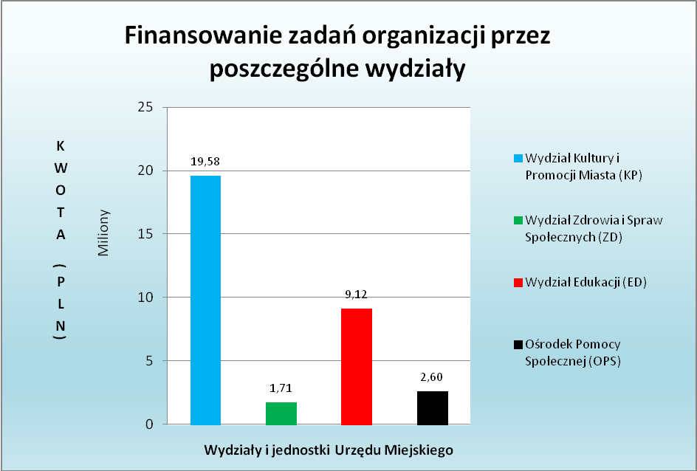

Środki przyznane w otwartych konkursach ofert.
W 2017 roku zostało ogłoszonych 46 otwartych konkursów ofert, w których złożono 364 oferty,
a podpisano 159 umów o dofinansowanie z 88 organizacjami przez następujące wydziały Urzędu Miejskiego w Gliwicach: Wydział Kultury i Promocji Miasta –127 umów, Wydział Zdrowia i Spraw Społecznych – 21 umów, Wydział Edukacji – 8 umów oraz Ośrodek Pomocy Społecznej – 3 umowy. Otwarte konkursy ofert z ramienia OPS były ogłaszane w ramach projektów współfinansowanych ze środków Unii Europejskiej.
Wysokość środków finansowych przekazanych w otwartych konkursach ofert przedstawia poniższy wykres.

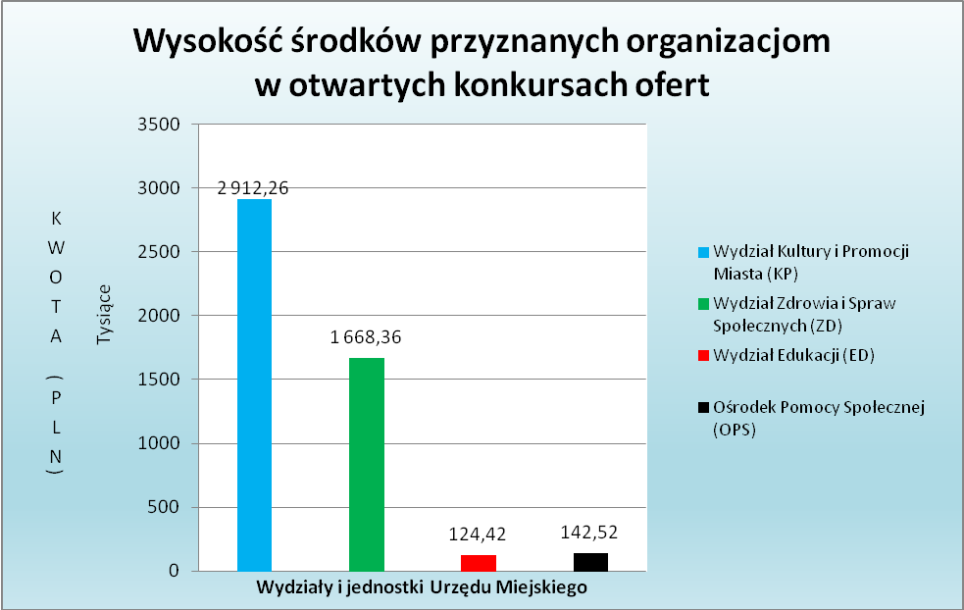

Środki przyznane na podstawie art. 19a ustawy o dppiow - „małe granty”.
Do Urzędu Miejskiego w Gliwicach wpłynęły 82 wnioski o dofinansowanie na podstawie art. 19a ustawy o dppiow (tzw. „małe granty”). Rozpatrzenie wniosków i przekazanie środków finansowych obrazuje poniższa tabela.
 |  | Wydział Kultury i Promocji Miasta | Wydział Zdrowia i Spraw Społecznych | Wydział Edukacji | Wydział Środowiska | RAZEM
Środki przekazane w trybie tzw. małych grantów | liczba złożonych wniosków | 70 | 8 | 3 | 1 | 82
Środki przekazane w trybie tzw. małych grantów | liczba podpisanych umów | 26 | 6 | 2 | 0 | 34
Środki przekazane w trybie tzw. małych grantów | liczba organizacji, którym zlecono zadanie | 19 | 4 | 2 | 0 | 25
Środki przekazane w trybie tzw. małych grantów | kwota przekazana (PLN) | 146 110,00 | 37 787,00 | 10 360,00 | 0,00 | 194 257,00
Środki przekazane w trybie tzw. małych grantów | wysokość finansowego i osobowego wkładu Organizacji w realizację zadań (PLN) | 156 071,06 | 13 320,00 | 9 568,40 | 0,00 | 178 959,46

Środki przyznane w trybie pozostałych ustaw.
Poza ustawą o dppiow w innych trybach przyznano następujące środki finansowe:
- Wydział Kultury i Promocji Miasta przyznał kwotę: 22 099,00 PLN na działania
z zakresu kultury fizycznej w oparciu o ustawę Prawo zamówień publicznych oraz kwotę 16 474 000,00 PLN w oparciu o ustawę o sporcie.
- Wydział Edukacji przyznał kwotę 8 987 167,00 PLN w oparciu o ustawę o systemie oświaty na prowadzenie niepublicznych placówek oświatowych przez organizacje pozarządowe (tzw. dotacja oświatowa).
- Ośrodek Pomocy Społecznej przekazał w oparciu o ustawę Prawo zamówień publicznych kwotę 2 296 157,70 PLN na zadania z zakresu pomocy społecznej - realizacja usług opiekuńczych i specjalistycznych usług opiekuńczych oraz 159 300,51 PLN w oparciu
o ustawę o rehabilitacji zawodowej i społecznej oraz zatrudnianiu osób niepełnosprawnych na prowadzenie warsztatów terapii zajęciowej.

Szczegóły przedstawia poniższa tabela.
Środki przyznane w oparciu o inne ustawy
Ustawa Prawo zamówień publicznych (KP+OPS) | liczba podpisanych umów o dofinansowanie | 6
Ustawa Prawo zamówień publicznych (KP+OPS) | liczba organizacji, którym zlecono zadanie | 6
Ustawa Prawo zamówień publicznych (KP+OPS) | kwota przekazana (PLN) | 2 318 256,70
Ustawa o sporcie (KP) | liczba podpisanych umów o dofinansowanie | 67
Ustawa o sporcie (KP) | liczba organizacji, którym zlecono zadanie | 30
Ustawa o sporcie (KP) | kwota przekazana (PLN) | 16 474 000,00
Ustawa o systemie oświaty - tzw. dotacja oświatowa (ED) | liczba organizacji, którym zlecono zadanie | 6
Ustawa o systemie oświaty - tzw. dotacja oświatowa (ED) | kwota przekazana (PLN) | 8 987 167,00
Ustawa o rehabilitacji zawodowej i społecznej oraz zatrudnianiu osób niepełnosprawnych (OPS) | liczba podpisanych umów o dofinansowanie | 2
 | liczba organizacji, którym zlecono zadanie | 2
 | kwota przekazana (PLN) | 159 300,51

W roku 2017 Prezydent Miasta przyznał 127 patronatów, w tym 7 ze wsparciem finansowym na łączną kwotę 16 555,62 PLN, a Przewodniczący Rady Miasta – 9 patronatów, w tym
7 ze wsparciem finansowym na łączną kwotę 13 688,99 PLN.

Wkład własny organizacji
W poniższej tabeli została wskazana wysokość wkładu własnego zarówno finansowego jak i osobowego organizacji w realizację zadań publicznych.

Wysokość wkładu własnego
 | otwarte konkursy ofert | "małe granty” z art. 19 a ustawy o dppiow | ustawa o sporcie | RAZEM (PLN)
Wydział Kultury i Promocji Miasta (KP) | 1 926 700,03 | 156 071,06 | 2 278 391,30 | 4 361 162,39
Wydział Zdrowia i Spraw Społecznych (ZD) | 450 050,86 | 13 320,00 | - | 463 370,86
Wydział Edukacji (ED) | 88 822,32 | 9 568,40 | - | 98 390,72
Ośrodek Pomocy Społecznej (OPS) | 19 100,00 | - | - | 19 100,00
Razem | 2 484 673,21 | 178 959,46 | 2 278 391,30 | 4 942 023,97

Natomiast na poniższym wykresie przedstawiono porównanie wkładu własnego organizacji do kwot przekazanych dotacji miejskich.

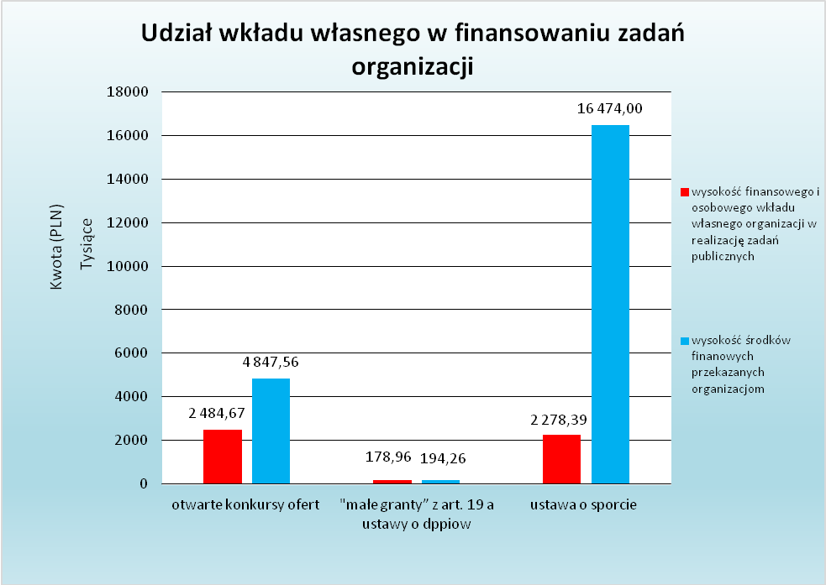

Z kolei procentowy stosunek wkładu własnego organizacji do wysokości otrzymanych dotacji przedstawia poniższa tabela.

Stosunek finansowego i osobowego wkładu własnego do otrzymanych dotacji
 | otwarte konkursy ofert | "małe granty” z art. 19a ustawy o dppiow | ustawa o sporcie
Wysokość wkładu własnego | 2 484 673,21 | 178 959,46 | 2 278 391,30
Wysokość środków finansowych przekazanych organizacjom | 4 847 563,41 | 194 257,00 | 16 474 000,00
Stosunek wkładu własnego do przyznanych dotacji | 51,26% | 92,13% | 13,83%

Środki przyznane organizacjom w roku 2017 na realizację zadań publicznych.
Lista zadań realizowanych | Wysokość przyznanych środków (PLN)
pomoc społeczna | 3 254 158,21*
kultura i sztuka | 2 083 710,00
edukacja i wychowanie | 134 780,00
turystyka i krajoznawstwo | 30 060,00
kultura fizyczna | 966 699,00
ekologia | 0,00
przeciwdziałanie uzależnieniom i patologiom społecznym | 761 367,00
działalność na rzecz osób niepełnosprawnych | 45 700,00
nieodpłatna pomoc prawna | 242 903,41
dotacja oświatowa | 8 987 167,00
sport | 16 474 000,00
patronaty | 30 244,61
RAZEM | 33 010 789,23
*) z czego 142 520,00 PLN w ramach projektów współfinansowanych ze środków Unii Europejskiej (OPS)

Pozafinansowe formy współpracy.

Informacje ogólne.
Pozafinansowe formy współpracy Miasta Gliwice z organizacjami opierają się głównie na działalności Gliwickiego Centrum Organizacji Pozarządowych – jednostki organizacyjnej powołanej do wspierania organizacji pozarządowych, grup nieformalnych, społeczników
i wolontariuszy działających na rzecz mieszkańców Miasta. Ponadto formy współpracy pozafinansowej obejmują m.in. wspólne podejmowanie działań, tworzenie zespołów opiniująco-doradczych, konsultowanie projektów aktów normatywnych, organizację spotkań przedstawicieli organizacji i samorządu, promocję działań stowarzyszeń i fundacji, organizację konkursów nagradzających najaktywniejsze organizacje, wolontariuszy i liderów społecznych.

Konsultowanie projektów aktów normatywnych w dziedzinach dotyczących sfery zadań publicznych.
W 2017 roku przeprowadzono konsultacje szesnastu projektów uchwał Rady Miasta Gliwice. Szczegóły znajdują się w tabeli poniżej:
Zestawienie konsultacji MRDPP
Lp. | Numer zarządzenia | Zgłaszający | Dotyczy
1 | PM-4001/17 | Wydział Kultury i Promocji Miasta | określenia trybu powoływania członków oraz organizacji i trybu działania Miejskiej Rady Działalności Pożytku Publicznego w Gliwicach
2 | PM-4009/17 | Wydział Zdrowia i Spraw Społecznych | szczegółowych warunków przyznawania i ustalania odpłatności za usługi opiekuńcze i specjalistyczne usługi opiekuńcze, z wyłączeniem specjalistycznych usług opiekuńczych dla osób z zaburzeniami psychicznymi oraz szczegółowych warunków częściowego lub całkowitego zwalniania od opłat, jak również trybu ich pobierania
3 | PM-4216/17 | Wydział Zdrowia i Spraw Społecznych | zmiany uchwały nr XVI/419/2016 Rady Miasta Gliwice w sprawie utworzenia Domów Dziecka nr 4 i 5 w Gliwicach, zmiany uchwały nr XVI/420/2016 w sprawie nadania Statutów Domom Dziecka nr 3, 4 i 5 w Gliwicach, zmiany uchwały nr XXI/537/2016 w sprawie zapewnienia placówkom opiekuńczo-wychowawczym wspólnej obsługi administracyjnej, finansowej i organizacyjnej
4 | PM-4218/17 | Wydział Edukacji | określenia kryteriów w postępowaniu rekrutacyjnym do klas pierwszych publicznych szkół podstawowych, którym ustalono obwód, dla kandydatów zamieszkałych poza obwodem szkoły, określenie kryteriów naboru do przedszkoli prowadzonych przez Miasto Gliwice na drugim etapie postępowania rekrutacyjnego oraz dokumentów niezbędnych do potwierdzenia tych kryteriów
5 | PM-4239/17 | Wydział Edukacji | dostosowania sieci szkół do nowego ustroju szkolnego, wprowadzonego ustawą Prawo oświatowe
6 | PM-4419/17 | Wydział Zdrowia i Spraw Społecznych | wprowadzenia zmian w statucie Ośrodka Pomocy Społecznej
7 | PM-4816/17 | Wydział Kultury i Promocji Miasta | zmiany statutu Miejskiej Biblioteki Publicznej w Gliwicach
8 | PM-5006/17 | Wydział Zdrowia i Spraw Społecznych | ustalenia rozkładu godzin pracy aptek ogólnodostępnych na terenie miasta Gliwice
9 | PM-5114/17 | Wydział Zdrowia i Spraw Społecznych | wprowadzenia zmian w statucie Ośrodka Pomocy Społecznej w Gliwicach
10 | PM-5117/17 | Wydział Kultury i Promocji Miasta | projektu Programu Współpracy Miasta Gliwice z Organizacjami Pozarządowymi na 2018 rok.
11 | PM-5118/17 | Wydział Zdrowia i Spraw Społecznych | uchwalenia "Miejskiego Programu Profilaktyki i Rozwiązywania Problemów Alkoholowych dla Miasta Gliwice na rok 2018"
12 | PM-5202/17 | Wydział Zdrowia i Spraw Społecznych | przyjęcia programu osłonowego miasta Gliwice w zakresie udzielenia osobom starszym dofinansowania do opłat za gospodarowanie odpadkami komunalnymi
13 | PM-5319/17 | Wydział Edukacji | określenia wysokości opłat za korzystanie z wychowania przedszkolnego w przedszkolach prowadzonych przez Miasto Gliwice
14 | PM-5389/17 | Wydział Zdrowia i Spraw Społecznych | zmiany statutu Żłobków Miejskich w Gliwicach
15 | PM-5404/17 | Wydział Kultury i Promocji Miasta | zmiany Uchwały nr XIII/341/2016 Rady Miasta Gliwice z dn. 4 lutego 2016 w sprawie nadania statutu Muzeum w Gliwicach
16 | PM-5420/17 | Wydział Zdrowia i Spraw Społecznych | planu potrzeb w zakresie wykonywania prac społecznie użytecznych w 2018 r.

Funkcjonowanie zespołów o charakterze doradczym i inicjatywnym oraz Miejskiej Rady Działalności Pożytku Publicznego w Gliwicach.
W roku 2017 funkcjonowały:
- Zespół Interdyscyplinarny ds. Przeciwdziałania Przemocy w Rodzinie powołany w 2011 r. W skład Zespołu Interdyscyplinarnego wchodzi przedstawiciel organizacji pozarządowej - Polskiego Czerwonego Krzyża (oddział w Gliwicach). W 2017 r. odbyło się 10 posiedzeń zespołu.
- Powiatowa Rada Rynku Pracy w Gliwicach powołana na kadencję 2015-2019. W roku 2017 odbyły się 4 posiedzenia ww. Rady.
- Miejska Rada Działalności Pożytku Publicznego w Gliwicach. W 2017 odbyło się
9 posiedzeń MRDPP. Rada zaopiniowała 16 projektów uchwał Rady Miasta Gliwice.
- Rada Sportu działająca na podstawie Zarządzenia nr PM-4245/2017 Prezydenta Miasta z dnia 16 marca 2017 r.
- Powiatowa Społeczna Rada do Spraw Osób Niepełnosprawnych w Gliwicach powołana na czteroletnią kadencję na lata 2015 – 2019 Zarządzeniem Prezydenta Miasta Gliwice
nr PM-2017/15 z dnia 16.12.2015 r.

Ponadto działały zespoły robocze oraz następujące zespoły branżowe, skupiające przedstawicieli organizacji działających w wybranych sferach życia społecznego:
- ds. zdrowia, pomocy społecznej, ekologii oraz turystyki i krajoznawstwa,
- ds. kultury,
- ds. seniorów,
- ds. edukacji, wychowania i innowacyjności
- ds. polityki rowerowej.

Wystawianie przez Miasto opinii i udzielanie rekomendacji oraz pomoc w nawiązaniu kontaktów i współpracy z organizacjami z zagranicy.
Wydział Środowiska wystawił rekomendację dla Stowarzyszenia „EkoGim 10”, Wydział Zdrowia i Pomocy Społecznej wydał opinię dla Fundacji „Zacisze Grażyny” (dot. współpracy), Wydział Kultury i Promocji Miasta wystawił jedną rekomendację dla Fundacji Jazzu Tradycyjnego.

Zamieszczanie na stronie internetowej Miasta informacji od organizacji.
Wydział Kultury i Promocji Miasta udzielał wsparcia w promocji przedsięwzięć realizowanych przez organizacje pozarządowe. Informacje przekazywane przez organizacje pozarządowe były sukcesywnie zamieszczane w kanałach informacyjnych Miasta, zwłaszcza na stronie internetowej www.gliwice.eu oraz w Miejskim Serwisie Informacyjnym Gliwice. Część organizacji skorzystała ze strony kultura.gliwice.eu i za pośrednictwem elektronicznego formularza samodzielnie dodawała wydarzenia do kalendarza.
GCOP zamieszczał informacje o przedsięwzięciach organizacji pozarządowych w zakładce Aktualności na stronie www.gcop.gliwice.pl.

Udział przedstawicieli organizacji w pracach komisji konkursowych.
W pracach komisji konkursowej w Wydziale Kultury i Promocji Miasta wzięli udział przedstawiciele 5 organizacji, w OPS – 1, Wydziale Edukacji - 1, a w Wydziale Zdrowia i Spraw Społecznych – przedstawiciele 4 organizacji.

Inne formy współpracy.
W 2017 r. realizowano umowę partnerstwa publiczno-społecznego pn: „Regionalny Ośrodek Wspierania Ekonomii Społecznej" zawartą w 2015 r. (partnerzy: Miasto Gliwice, Stowarzyszenie Centrum Rozwoju Społecznego, Miasto Dąbrowa Górnicza, Fundacja Rozwoju Ekonomii Społecznej, Stowarzyszenie Ośrodek Wspierania Inicjatyw Społecznych).

Działalność jednostki organizacyjnej Miasta – Gliwickiego Centrum Organizacji Pozarządowych.

Informacje ogólne
Gliwickie Centrum Organizacji Pozarządowych jest jednostką organizacyjną Miasta Gliwice, której celem jest wszechstronne wspieranie aktywności społecznej mieszkańców Gliwic. GCOP wspomaga technicznie i merytorycznie gliwickie stowarzyszenia i fundacje, promuje aktywność społeczną, animuje lokalne społeczności oraz wspiera grupy nieformalne i inicjatywy indywidualne.

Udzielanie wsparcia merytorycznego i infrastrukturalnego organizacjom zgodnie ze statutem GCOP.
Do dyspozycji gliwickich organizacji oddano zasoby Gliwickiego Centrum Organizacji Pozarządowych. W ramach współpracy z GCOP organizacje korzystały z sal na spotkania, zaplecza biurowego, zaplecza kuchennego, wykorzystywały adresy filii jako adres siedziby lub korespondencyjny.
Powierzchnie poszczególnych filii GCOP w roku 2017:
- Strefa Aktywności Społecznej, ul. Jagiellońska 21 (w tym pomieszczenia w Centrum Sportowo-Kulturalnym „Łabędź”) – powierzchnia 323 m²,
- Inkubator Społecznej Przedsiębiorczości, ul. Kościuszki 35 – powierzchnia 148 m²,
- Centrum Wolontariatu, ul. Zwycięstwa 1 – powierzchnia 416 m²,
- Centrum Organizacji Kulturalnych, ul. Studzienna 6 – powierzchnia 369 m²,
- Dom Aktywnej Młodzieży, ul. Barlickiego 3 – powierzchnia 4137 m².

Wspieranie organizacji pozarządowych oraz aktywności społecznej odbywało się w wielu formach i obszarach: od udostępniania miejsca na spotkania, poprzez możliwość wymiany doświadczeń, promocję, po specjalistyczne szkolenia i porady (prawo, księgowość). Dzięki wsparciu GCOP zostało zarejestrowanych 19 organizacji.
Poniższa tabela prezentuje skalę udzielonej pomocy.
Lp | Działanie | Opis działania | Rezultat osiągnięty  w 2017 r.
1. | Wsparcie infrastrukturalne | - udostępnianie lokalu na spotkania oraz zaplecza biurowego, zapewnienie dostępu do komputera z internetem, telefonu, ksera oraz prowadzenie skrytek korespondencyjnych,  - udostępnianie powierzchni wystawienniczej, | - 254 korzystających organizacji, grup społeczników,  - 81 860 osób,  - 29 wystaw,  - 17 koncertów, spektakli, eventów,
2. | Doradztwo | Zakres tematyczny:  - tworzenie i funkcjonowanie organizacji,  - źródła finansowania działalności,  - przygotowanie i realizacja projektów,  - zarządzanie organizacją, planowanie działań,  - wolontariat | - 83 porad,  - 69 godzin doradczych,  - 87 osób korzystających,
3. | Newsletter | - dystrybucja ważnych informacji dla III sektora drogą poczty elektronicznej,  - dystrybucja informacji o wydarzeniach kulturalnych | - 40 wysłanych newsletterów,  - 53 wysłane newslettery kulturalne

Koordynowanie prac zespołów o charakterze doradczym i inicjatywnym oraz obsługa Miejskiej Rady Działalności Pożytku Publicznego.
W 2017 roku pracownicy GCOP udzielali wsparcia i uczestniczyli w spotkaniach następujących zespołów branżowych:
- ds. kultury (10 spotkań),
- ds. seniorów (9 spotkań),
- ds. edukacji, wychowania i innowacyjności (6 spotkań),
- ds. zdrowia, pomocy społecznej, ekologii oraz turystyki i krajoznawstwa (10 spotkań)
oraz prowadzili obsługę organizacyjno-techniczną podczas 9 posiedzeń Miejskiej Rady Działalności Pożytku Publicznego w Gliwicach.

Organizacja spotkań z organizacjami.
W GCOP zorganizowano 4 spotkania kwartalne „W GCOP przy kawie”:
- 27 marca 2017 r. – tematem była działalność spółdzielni socjalnych oraz placówek wsparcia dziennego; liczba uczestników – 30,
- 13 czerwca 2017 r. – zaprezentowały się organizacje: Młodzieżowy Klub Turystyki Aktywnej „Ryś” przy Oddziale Uczelnianym PTTK Gliwice, Gliwicka Rada Rowerowa oraz Fundacja Marcopomaga; liczba uczestników - 11,
- 27 września 2017 r. – spotkanie konsultacyjne projektu Programu Współpracy na rok 2018 poświęcone zagadnieniu zadań priorytetowych; liczba uczestników – 17,
- 21 grudnia 2017 r. – spotkanie poświęcone było działalności organizacji na osiedlach Miasta Gliwice; liczba uczestników – 8.

Wsparcie merytoryczne dla klubów seniora.
W 2017 r. wspierano 16 klubów seniora na osiedlach Gliwic poprzez organizację 17 szkoleń i spotkań dla liderów klubów, 123 spotkań rozwojowych dla członków oraz rozsyłanie newslettera z ważnymi informacjami dla osób starszych. Z punktu informacyjnego Strefy Seniora skorzystały 83 osoby. Odbyła się II edycja konkursu „Seniorzy w działaniu”, którego rozstrzygnięcie odbyło się 2 września 2017 r. podczas Rodzinnego Pikniku Seniora.

Organizacja we współpracy z Miastem konkursu promującego gliwickie organizacje, społeczników oraz wspierających ich przedsiębiorców.
Spotkanie Prezydenta Miasta z organizacjami, 29 maja 2017 r. W czasie gali „Liderzy Społeczni Gliwic 2016” wręczono nagrody w kategoriach:
- „Debiut Roku 2016” – Śląska Akademia Futsalu, (3.000 zł.),
- „Organizacja Roku 2016” – Stowarzyszenie GTW, (3.000 zł.),
- „Lider Społeczny Roku 2016” – Patryk Rempała, (3.000 zł.),
- „Biznesowy Dobroczyńca Roku 2016” – Marco sp. z o.o.,
- „Inicjatywa Roku 2016” – Centrum Rozwoju Dzieci i Młodzieży Bumerang,
(3.000 zł.).
Podczas gali ogłoszono również laureata konkursu Gliwicki Promotor Kultury, organizowanego przez Miejską Bibliotekę Publiczną w Gliwicach oraz Zespół Branżowy
ds. Kultury. W tegorocznej kategorii, za najciekawszy plakat promujący ubiegłoroczne wydarzenie kulturalne komisja konkursu uznała plakat X edycji Festiwalu Ulicznicy, którego organizator otrzymał 3000 zł i pamiątkowy dyplom.
Gościem specjalnym Gali był Marcin Kydryński.

Pokonkursowa wystawa prezentująca laureatów była eksponowana w Centrum Organizacji Kulturalnych (filia GCOP).

Wsparcie merytoryczne dla osób zainteresowanych działalnością w sektorze organizacji pozarządowych, społeczności lokalnych i wolontariuszy.
Lp. | Rodzaj wsparcia | Opis działania | Osiągnięte rezultaty 2017 r.
1. | Cykl warsztatów „Lider-animator” | - cykl 5 warsztatów skierowanych do liderów lokalnych i wolontariuszy, mający na celu wyposażenie ich w wiedzę i umiejętności potrzebne do organizowania lokalnych społeczności, | - 20 godzin warsztatowych,  - 9 uczestników,
2. | Szkolenia komputerowe dla seniorów | - prowadzenie 8 szkoleń z zakresu obsługi komputera dla członków organizacji i wolontariuszy w wieku 50+ oraz uczestników Akademii Wolontariatu Seniorów, | - 108 godzin zajęć,  - 22 uczestników,
3. | Warsztaty „Tool box” | - cykl warsztat mających na celu zdobycie przez uczestników wiedzy i doświadczenia w praktycznym promowaniu własnych działań, | - 8 warsztatów,  - 24 uczestników,
4. | Warsztaty w szkołach | - zaznajomienie młodych ludzi z kwestiami związanymi z działalnością społeczną, organizacjami pozarządowymi i wolontariatem, | - 84 warsztaty,  - 1293 uczestników,
5. | Przedsięwzięcie edukacyjne pod nazwą „POMPKA Obywatelska” | - projekt skierowany do gimnazjów i szkół ponadgimnazjalnych, związany z poznawaniem środowiska organizacji pozarządowych, | - 6 warsztatów,  - 73 uczestników,  - 1 gra miejska,
6. | Warsztaty „Jestem aktywny – pomagam, bo lubię” | - warsztaty dla uczniów II i III klas szkół podstawowych na temat aktywności społecznej, | - 17 warsztatów,  - 349 uczestników,
7. | Doradztwo dla koordynatorów wolontariatu | - wsparcie koordynatorów wolontariatu w organizacjach i instytucjach, | - 24 porady,  - 21 uczestników,
8. | Projekt Liderzy Szkolnych Klubów Wolontariatu | - wsparcie działalności Szkolnych Klubów Wolontariatu, głównie w postaci warsztatów i spotkań, | - 35 uczestników,  - 10 warsztatów,
9. | Rok Szkolnej Aktywności | - gala połączona z rozstrzygnięciem konkursu na całoroczne działania, odbyła się 9 czerwca 2017 r. | - 429 osób zaangażowanych  w dobre uczynki.

Ponadto w 2017 roku w GCOP miały miejsce następujące przedsięwzięcia:
- filia GCOP Centrum Organizacji Kulturalnych włączyła się w obchody Artnocy, w czasie której odbyły się 4 przedsięwzięcia,
- zorganizowano wystawę z okazji XV-lecia GCOP, która była prezentowana w 7 lokalizacjach,
- zorganizowano Warsztaty Rozwoju Aktywności Społecznej, w których wzięło udział 65 przedstawicieli organizacji i urzędów z wielu miast Polski w tym Wojciech Kaczmarczyk – Dyrektor Departamentu Społeczeństwa Obywatelskiego KPRM, Piotr Frączak – Przedstawiciel Strony Pozarządowej Rady Działalności Pożytku Publicznego, Przewodniczący Zespołu ds. Rozwoju Dialogu Obywatelskiego.

Promocja przekazywania przez mieszkańców Gliwic 1% podatku na rzecz gliwickich organizacji.
Zorganizowana w 2017 r. kampania „Przekaż 1% swojego podatku na rzecz gliwickich OPP” zachęcała mieszkańców do przekazywania 1% na OPP poprzez:
- organizację wystawy promocyjnej w 6 miejscach,
- 44 publikacje prasowe,
- usługę bezpłatnego wypełniania PIT (95 mieszkańców korzystających),
- ulotki, banery i informacje na stronie internetowej.

Prowadzenie serwisu internetowego dla organizacji i administrowanie elektroniczną bazą danych o organizacjach działających na terenie miasta.
Na bieżąco aktualizowano bazę gliwickich organizacji pozarządowych – 674 organizacje na dzień 31 grudnia 2017 r.
Na stronie www.gcop.gliwice.pl zamieszczano informacje o działalności stowarzyszeń i fundacji. Informacje te były rozsyłane również przy pomocy newslettera oraz zamieszczane na profilu portalu facebook „GCOP – U NAS W CENTRUM SĄ LUDZIE”.

Promocja aktywności społecznej, w tym organizacja Gali Wolontariatu.
Lp. | Działanie | Opis działania | Rezultat osiągnięty  w 2017 r.
1. | Spotkania animacyjne w osiedlach | - organizowanie spotkań (z instytucjami lokalnymi, ngo, mieszkańcami) w celu podejmowania wspólnych działań w osiedlu, | - 18 spotkań,  - 6 wspólnych działań,
2. | Roześmiane Podwórka | - imprezy odbywające się na gliwickich podwórkach w okresie wakacyjnym, | - 20 imprez podwórkowych,  - 5 osiedli objętych projektem,  - 10 partnerów,
3. | Warsztaty animacyjne | - warsztaty skierowane do osób zainteresowa-nych zdobyciem wiedzy i umiejętności z zakresu animowania czasu wolnego, | - 9 warsztatów,  - 101 uczestników,
4. | Prowadzenie klubów zainteresowań | - prowadzenie klubów artystycznych dla dzieci, dorosłych i seniorów, | - 6 klubów,  - 217 spotkań klubów,  - 1359 uczestników spotkań,
5. | Pośrednictwo ofert wolontariatu | - prowadzenie pośrednictwa pomiędzy wolontariuszami, a organizacjami/ /instytucjami, chcącymi zatrudnić wolontariusza, | - 64 osoby zainteresowane,  - 107 aktualnych ofert wolontariatu,
6. | Wolontariat specjalistyczny | - na rzecz dzieci,  - szpitalny, | - 5 spotkań grupy i 34 podpisane porozumienia z wolontariuszami na rzecz dzieci,  - 5 spotkań grupy i 5 podpisanych porozumień z wolontariuszami szpitalnymi.

Z okazji Dnia Wolontariusza 13 grudnia 2017 r. zorganizowano uroczystą galę, w czasie której nagrodzono 10 wolontariuszy.
Kontynuowano projekty: Baśniowe Babcie – wolontariuszki regularnie odwiedzały dzieci w przedszkolach oraz uczestniczyły w 18 spotkaniach w Centrum Wolontariatu, które połączone były z prelekcjami, warsztatami, itp. oraz Akademię Wolontariatu Seniorów (wolontariat na rzecz organizacji pozarządowych i instytucji), w ramach której odbyło się 18 spotkań warsztatowych.
Zorganizowano 46 spotkań Grupy Teatralno-Kabaretowej Seniorów, czego efektem było
11 występów dla 870 widzów. Ponadto odbyły się 42 spotkania muzyczne dla seniorów oraz 12 spotkań w ramach Muzycznych Spotkań Tematycznych MuST i 5 spotkań środowiska kulturalno-artystycznego.
Filia GCOP – Strefa Aktywności Społecznej zorganizowała 3 wydarzenia na otwartym placu sportowo-rekreacyjnym przy ul. Franciszkańskiej oraz 7 spotkań informacyjnych o Budżecie Obywatelskim na 4 osiedlach dla 250 osób.

Prowadzono szereg innych działań wspierających aktywność seniorów:

• 18 spotkań warsztatowych w ramach Akademii Wolontariatu Seniorów (wolontariat na rzecz organizacji pozarządowych i instytucji),

• wspierano 16 klubów seniora w osiedlach Gliwic, tj. Sośnica I, Sośnica II "Pogodna Jesień", Wilcze Gardło, Brzezinka, Ostropa, Żerniki, Stare Gliwice, Łabędy, Trynek, Zatorze, Sikornik, Wojska Polskiego, Kopernik, Szobiszowice, Śródmieście "Pasjonatki", Obrońców Pokoju poprzez zorganizowanie 17 szkoleń i spotkań dla liderów klubów seniora, 123 warsztatów i spotkań rozwojowych dla członków klubów oraz przesyłanie newslettera dedykowanego seniorom,

• 17 usług doradczych w ramach Strefy Seniora nt. możliwości spędzania wolnego czasu; z punktu informacyjnego Strefy Seniora skorzystało 83 osób,

• 2 spotkania z cyklu "Jesienno-zimowych spotkań ze zdrowiem psychicznym" prowadzone przez wolontariuszkę,

• organizacja konkursu „Seniorzy w działaniu”,

• współorganizowanie przeglądu twórczości seniorów „Ekscesy senioralne”,

• na wspieranie działań podejmowanych w ramach Strefy Seniora pozyskano 22 wolontariuszy,

• dzięki zaangażowaniu wolontariuszy zrealizowano projekt „Facebook łączy pokolenia”, w ramach którego odbyło się 38 porad dla seniorów z zakresu obsługi urządzeń mobilnych i komputera.

Powyższe działania były prowadzone przez GCOP w ramach zadań statutowych, finansowanych ze środków samorządu. Gliwickie Centrum Organizacji Pozarządowych wspierało również sektor ekonomii społecznej, realizując projekt współfinansowany ze środków zewnętrznych.

Wsparcie dla sektora ekonomii społecznej.
Inkubator Społecznej Przedsiębiorczości – ROWES – projekt współfinansowany ze środków EFS
Regionalny Ośrodek Wsparcia Ekonomii Społecznej funkcjonuje jako konsorcjum powołane przez:
- Stowarzyszenie Centrum Społecznego Rozwoju (lider),
- Gminę Dąbrowa Górnicza (partner),
- Miasto Gliwice/Gliwickie Centrum Organizacji Pozarządowych (partner),
- Fundację Rozwoju Ekonomii Społecznej z siedzibą w Katowicach (partner),
- Stowarzyszenie Ośrodek Wspierania Inicjatyw Społecznych z siedzibą w Jaworznie (partner).
W ramach projektu prowadzony był Inkubator Społecznej Przedsiębiorczości w Gliwicach (filia GCOP przy ul. Kościuszki 35).
Działania Inkubatora Społecznej Przedsiębiorczości w 2017 roku
Lp. | Rodzaj wsparcia | Forma wsparcia | Zakres merytoryczny | Rezultaty osiągnięte w 2017
1. | Doradztwo bieżące | - stacjonarne (w Inkubatorze),  - mobilne (w dogodnym miejscu, np. w siedzibie organizacji),  - drogą poczty elektronicznej, | - tworzenie i funkcjonowanie organizacji,  - źródła finansowania,  - przygotowanie i realizacja projektów,  - prawno-administracyjne aspekty działania organizacji, | - 321 porad,  - 249 uczestników,
2. | Doradztwo specjalistyczne | - stacjonarne (w Inkubatorze),  - mobilne (np. w siedzibie organizacji),  - drogą poczty elektronicznej, | - księgowość,  - prawo, | - 135 porady,  - 111 uczestników,
3. | Szkolenia | - stacjonarne (w Inkubatorze),  w formie otwartej lub zamkniętej, | - ochrona danych osobowych,  - podatki w organizacji, | - 8 szkoleń,  - 67 uczestników,
4. | Spotkania animacyjne | - stacjonarne (w Inkubatorze),  - mobilne (w miejscu dogodnym dla odbiorcy), | - pobudzenie aktywności osób, grup i instytucji w przestrzeni publicznej,  - ożywienie społeczności lokalnej poprzez inicjowanie różnego rodzaju aktywności, | - 167 spotkań,  - 175 uczestników,
5. | Spotkania ze specjalistą ds. ekonomii społecznej | - stacjonarne (w Inkubatorze),  - mobilne (w miejscu dogodnym dla odbiorcy), | - podstawy ekonomii społecznej,  - działalność pozarządowa,  - typy podmiotów ekonomii społecznej, | - 3 spotkania,  - 2 uczestników,
6. | Pakiety rozwojowe | - finansowe, | - rozwój organizacji, | - 8 pakietów.

Ocena realizacji Programu Współpracy Miasta Gliwice z Organizacjami Pozarządowymi na rok 2017.
Rozdział 9 Programu Współpracy określa sposób oceny jego realizacji w oparciu o założenia zawarte w jego treści oraz porównanie parametrów z lat wcześniejszych, co prezentuje poniższa tabela.
Lp. | KRYTERIUM OCENY | Wartość miernika
Lp. | KRYTERIUM OCENY | 2013 | 2014 | 2015 | 2016 | 2017
w zakresie realizacji zadań publicznych Miasta we współpracy z Organizacjami i społecznikami
a1. | wysokość środków finansowych przekazanych Organizacjom z budżetu Miasta na realizację zadań publicznych (PLN) | 16 960 949 | 23 410 971 | 23 839 635 | 29 293 120,72 | 33 010 789,23
a2. | liczba ofert złożonych przez Organizacje na realizację zadań publicznych, z wyszczególnie-niem ofert złożonych w drodze konkursów ofert | 339 (w tym otwarte konkursy ofert 304) | 349 (w tym otwarte konkursy ofert 268) | 365 (w tym otwarte konkursy ofert 304) | 380 (w tym otwarte konkursy ofert 313) | 446 (w tym otwarte konkursy ofert 364)
a3. | liczba podpisanych umów dotacyjnych | 259 | 265 | 268 | 265 | 268
a4. | liczba organizacji, którym zlecono realizację zadań publicznych | 147 | 178 | 146 | 155 | 157
a5. | wysokość finansowego i osobowego wkładu własnego Organizacji w realizację zadań publicznych (PLN) | brak danych | 12 763 838 | 6 404 317,83 | 6 563 265,14 | 4 922 923,97
w zakresie prowadzenia dialogu pomiędzy Organizacjami a Miastem
b1. | liczba uczestników spotkań kwartalnych | 102 | 54 | 81 | 65 | 66
b2. | liczba spotkań zespołów o charakterze doradczym i inicjatywnym | 46 | 54 | 54 | 40 | 35
w zakresie wsparcia merytorycznego i infrastrukturalnego udzielanego przez GCOP trzeciemu sektorowi
c1. | liczba przeprowadzonych usług doradczych, szkoleń, warsztatów, spotkań informacyjnych dla Organizacji, grup nieformalnych, społeczników, wolontariuszy | 965 | 1038 | 636 | 659 | 844
c1. | oraz liczba osób korzystających z tych działań | 3263 | 3060 | 1543 | 1368 | 1505
c2. | liczba Organizacji zarejestrowanych z pomocą GCOP | 5 | 7 | 4 | 9 | 19
c3. | liczba Organizacji i grup nieformalnych korzystających z zasobów GCOP | 161 | 190 | 226 | 226 | 254
c4. | liczba zadań realizowanych w partnerstwie |  | brak danych | 23 | 45 | 33
w zakresie rozwoju wolontariatu
d1. | liczba działań promujących wolontariat i aktywność społeczną | 11 | 15 | 16 | 18 | 16
d2. | liczba zgłoszeń potencjalnych wolontariuszy | 86 | 133 | 82 | 102 | 64
d3. | liczba zadań publicznych realizowanych przy udziale wolontariuszy | 108 | 132 | 133 | 147 | 147

Przedstawione wyżej wykonanie mierników służących ocenie realizacji Programu wskazuje na zrealizowanie założeń współpracy Miasta Gliwice z organizacjami pozarządowymi i utrzymanie na podobnym poziomie wskaźników w stosunku do lat wcześniejszych.
Na ocenę współpracy samorządu z organizacjami wpływają również pozytywne głosy ze strony organizacji nt. działalności Gliwickiego Centrum Organizacji Pozarządowych, który jest jednym z głównych realizatorów Programu Współpracy pod kątem wsparcia pozafinansowego.
W oparciu o powyższe parametry oraz rozmowy z członkami Miejskiej Rady Działalności Pożytku Publicznego, zespołów branżowych i samych organizacji, należy stwierdzić, że założenia Programu Współpracy na 2017 rok zostały zrealizowane.

Podsumowanie wykonania Programu Współpracy Miasta Gliwice z organizacjami pozarządowymi na rok 2017.
W 2017 roku współpraca między Miastem Gliwice a organizacjami pozarządowymi odbywała się na zasadach pomocniczości, suwerenności stron, partnerstwa, efektywności, uczciwej konkurencji i jawności oraz przyjmowała formy finansowe jak i pozafinansowe.
Środki finansowe przekazane organizacjom na realizację zadań publicznych w trybie otwartych konkursów ofert oraz zamówień publicznych w odniesieniu do 2015 i 2016 roku znacznie wzrosły, co ukazane jest w poniższej tabeli.
 | Otwarte konkursy (PLN) | „małe granty” (PLN) | Prawo zamówień publicznych (PLN)
2015 | 3 138 286,39 | 181 309,00 | 415 909,07
2016 | 4 094 577,23 | 237 814,00 | 1 336 578,40
2017 | 4 847 563,41 | 194 257,00 | 2 318 256,70

Rozwija się również współpraca pozafinansowa poprzez wzbogacanie oferty i podejmowanie nowych inicjatyw przez Gliwickie Centrum Organizacji Pozarządowych.

Sporządził:
Andrzej Gillner
pełnomocnik prezydenta miasta ds. organizacji pozarządowych

Skorygowano dane za rok 2016

